Сто пятнадцатый Синтез Изначально Вышестоящего Отца
(11) ИВДИВО-Синтез Изначально Вышестоящего Служащего Изначально Вышестоящего Отца.
Цивилизационный Синтез Изначально Вышестоящего Отца
Синтез Служащего Изначально Вышестоящего Отца
Синтез Высших Всеизвечных Высших Систем частей Изначально Вышестоящего Отца каждого
Синтез Предельного Изначально Вышестоящего Отца
Высший Мир Изначально Вышестоящего Отца.
Изначально Вышестоящий Отец
Изначально Вышестоящий Аватар Синтеза Изначально Вышестоящего Отца Кут Хуми Синтез Синтеза Изначально Вышестоящего Отца
Изначально Вышестоящий Дом Изначально Вышестоящего Отца
448. высшее тело синтеза Изначально Вышестоящего Отца
- Стяжание реальностей, архетипов и космосов ИВО:
- Рождением Свыше
- Новым рождением
- 8192 части ИВО восьми видов по 1024
- Стяжание тела Владыки ИВО Архетипов ИВДИВО/космосов ИВО
- Стяжание Космических: Сил, Магнитов, Столпов, ИВДИВО архетипов ИВДИВО
- Наделение Ядром Синтеза и Частью АС Кут Хуми Архетипа ИВДИВО
- Наделение Ядром Синтеза и Частью Изначально Вышестоящего Отца Архетипа ИВДИВО
- Трансляция всех имеющихся Подготовок, Иерархизируемостей, Полномочий, Реализаций каждого в Архетипы ИВДИВО
- Трансляция 5 ИВДИВО-зданий каждого архетипически, сотворение 7 ИВДИВО-зданий космически
- Расширение ареала обитания человечества Землян
- Заселение Отец-Человек-Землянами архетипов ИВДИВО, итогами разработки семи видов тел, взрастанием Суперсинтезом, Сверхсинтезом, Огнём, Духом, Светом и Энергией с фиксацией физического мира данной синтезируемости физически каждым.
- Стяжание Восьми видов тел с репликационной развёрткой их каждым
- Стяжание Синтезирования и Творения Высшей Части ИВО каждого текущего Синтеза ИВО
- Восьмерица Внутренней Организации каждого
- Явление ИВА ИВО текущего Синтеза ИВО
- Стяжание Эволюции, Антропности, Реализаций и ИВДИВО-космичности ракурса синтеза ИВО
- ИВДИВО-разработка Человека, Иерархичного, Полномочного и Высшего Синтезного текущего синтеза ИВО
- ИВДИВО-развитие деятельности Человека, Иерархичного, Полномочного и Высшего Синтезного текущего синтеза ИВО
- Стяжание Станцы, Абсолюта, Пути, Эталона, Тезы, Стати и Синтеза степени синтезируемости текущего Синтеза ИВО
- Стяжание Частей ИВО ракурса Эволюции, Антропности, Синтезируемости, Космичности текущего синтеза ИВО
- Темы ракурса Синтеза ИВО.
- План Синтеза ИВО по теме текущего синтеза ИВО
- Шесть/восемь книг шести/восьми жизней (по мирам) и 8 книг реализаций
- 64 жизни: 16 жизней+16 вечного синтеза жизни+16 высших жизней+16 высшего вечного синтеза жизни
- Лично-ориентированный синтез космоса Позиции Наблюдателя и Антропного принципа
- Наделение тридцатью двумя высшими всеедиными фундаментальностями развития Человека
- Наделение тридцатью двумя высшими всеедиными жизненностями 8 вида Человеческой реализации
- Наделение тридцатью двумя высшими всеедиными иерархичностями 8 вида Иерархической реализации
- Наделение тридцатью двумя высшими всеедиными полномочиями 8 вида Полномочной реализации
- Наделение тридцатью двумя высшими всеедиными синтезностями 8 вида Синтезной реализации
- Наделение двухсот пятидесятью шестью высшими всеедиными ивдиво-реализованностями ИВДИВО-реализации
1019 архетип каждого космоса, 1048571/1073741819 реальность/архетип/космос
Изначально Вышестоящий Служащий Изначально Вышестоящего Отца Созидание Изначально Вышестоящего Отца
Цивилизационный Синтез Изначально Вышестоящего Отца
Синтез Служащего Изначально Вышестоящего Отца
Синтез Высших Всеизвечных Высших Систем частей Изначально Вышестоящего Отца каждого
Синтез Предельного Изначально Вышестоящего Отца
507. высшее тело служащего Изначально Вышестоящего Отца

Краткое содержание 1 день 1 часть
Каждый Синтез — это проверка на какое-то выражение. Этот Синтез — проверка на Служащего. Каждый сам пред Отцом проверяйтесь. Каждый из нас оценивается Отцом.
Служащий — это Созидание. Исполняя поручения, ты в Иерархии.
Ты Служащий, ты расти. Одна из задач Служащего быть концентрированным собою, для того, чтобы включилось Созидание. Если Созидание в меня включается, я становлюсь Служащим. Если не включается, перехожу в Посвящённого.
Любовь Учителя может прийти, а может и нет. Тогда переход в Ипостась. Посвящённый ходит под Учителем, исполняет требования Учителя.
Созидание, когда понимаешь последствия происходящего. Последствия исполняемого: это поможет людям в той ситуации, в которой ты участвуешь? Что ты выбираешь?
Эволюционирование это Созидание.
0:11:00. О Служащем, о Созидание.
Если участвуете в созидательной программе и переходите в Служащего действием, должны понимать последствия. Если не понимаете последствия, вы исполнитель, за вас решает Учитель, но вы не становитесь Служащим. Служащий не может не решать, он в процессе Созидания. В начале дела надо решить: созидать или не созидать. Нельзя от команды требовать большего. Вы или готовы или не готовы.
Есть Воля Отца на грани твоих возможностей. Новая Воля Отца это в 2 раза больше, чем ты. Исполнил Волю Отца поменяться. Для воли Отца наша воля важна, но не значима. Воля начинает тренироваться в вас с Созидания. Созидание или входит в вас или не входит.
Созидание или посетит вас или пройдёт мимо. Это переход в Служащего. Вы или поймёте Созидание и войдёте в Служащего или нет. Синтез предполагает подготовку, где вы готовы.
Созидание заполнит вас и вы Служащий. Тренируемся быть готовыми. Созидание или накрывает вас и входите в Служащего, или нет. Созидание приходит, а вы принять его не можете. Созидание останется или нет, это по подготовке. Без тренировки Служащего вы даже Созидание взять не сможете. Без Созидания вы не готовы быть Служащим.
Начиная с этого Синтеза уметь принимать то Созидание, которым наделит Отец. Вводим в самостоятельность. Ценность Синтеза — стать самостоятельным. После этого Синтеза вы можете сказать о себе, как о Служащем. Есть Служащий, а есть настоящий Служащий. Доказать, что вы Служащий. Созидание не любит выпендрёж. Созидание тщательно исполняет стандарты. Всё, что на Синтезе прошли и делаете.
Внутри есть Синтез, приходит Созидание. Созидание исполняет стандарты, императивы Синтеза.
0:29:00. Первая тема. Иерархия. Если Иерархия не субъектная? Части это субъектно. Части выводят на то, что является чем. Несубъектная Иерархия — это Виды организация материи. Начинаем видеть Виды организации материи.
Будем стяжать Иерархический образ материи. Должны понимать материю, чтобы там созидать. В чём будет идти Созидание, оно у всех разное?
Цивилизация — это команда созидателей. Каждая цивилизация в истории давала эффекты созидания. Пользуемся эффектами советской цивилизации: отопление.
Цивилизация — это созидатели, управляющие материей.
0:42:00. Об архетипах. Архетипы продолжают действовать. Команда Иерархов вышла из архетипов в Космосы и продолжают действовать. Недели две назад удалось решить и Иерархи вышли из архетипов в Космосы. Реальности — первое качество материи. Архетип — второе качество материи. Космосы — третье качество материи. Планета живёт реальностной материей. По архетип стоим мы, как Должностно Полномочные.
Метагалактика Фа осталась. Вышли — зашли. Она никуда не делась.
0:48:00. Из архетипов все в Космосе. По Иерархии мы следуем за Аватарами Синтеза. Они в Космос и мы за ними. Надо сложить образ Космоса. Первый архетип в Мг Космосе — Метагалактика Фа. Когда Аватары Синтеза пошли по Космосам: Вы с нами? И мы пошли по Космосам. Из присутствий в реальности, из реальностей в архетип, из архетипов в Космосы. Сегодня трагедия — архетипы. Реальность оказалась сложна.
Сейчас пятый переход — Космосы.
Начинается всё с частей человека. Где живёт человек? Какая физика на Пл. Земля? Как Иерархия должны понимать. Физика на Пл. Земля — реальностная. Обычный человек реальности не замечает. Параллельные реальности. 65 ступеней, включающих параллельные реальности. Учёные их изучают. Раньше было 16384 параллельные реальности, сейчас 65536 реальностей.
Во всём Космосе 65536 видов материи. Виды материи переходят в типы материи. Нам понадобилось 65536 реальностей. Отсюда возникла необходимость освоить Физический мир. Отсюда разнообразие жизни человечества.
На Синтезах стяжаем 1 млн генов. Зачем? В архетипе 1 млн реальностей. Наша с вами генетика растёт на 64 вида материи. Самый простой вариант эволюционный.
11-й вариант эволюции — Служащий.
Видов тел по реализациям — 256. 256 типов тел от Человеческой до Синтезной получаем 256 64-риц. 256 названий тел совпадают с 256 Частями: высших, совершенных и т.д. Пока таким объёмом тел не живём.
01:10:00. Надо видеть эту связку во взаимоорганизации в ИВДИВО. Подобное притягивает подобное. Чтобы Созидание вошло, надо одно ядро Созидания. Когда стяжаем фрагмент Созидания с телом Служащего, в основании ядро Служащего. На Синтезе разные стяжания логичны и строят перспективу нашего развития.
01:16:00. Люди на Пл Земля живут первой физ. реальностью. Мг Фа — это первый архетип. Где у людей находятся части? На подреальностях. На прареальностях людям всё фиолетово. О прареальностях. Для Космоса мы все земляне.
На планете отличаемся национальностями. У националистов части по присутствиям. Все тела в прареальностях, части по присутствиям. Их Вселенная так регистрирует. Вселенскому созиданию всё равно, как ты себя заявил.
Вселенское созидание чётко регулирует ты кто? Это иерархизация по видам организации.
01:25:00. Мы народ. Тело на подреальности, части в прареальности.
Землянин: части на подреальности.
Когда вселенское созидание смотрит ты кто?
Первый раз об Иерархии.
Схема 1.
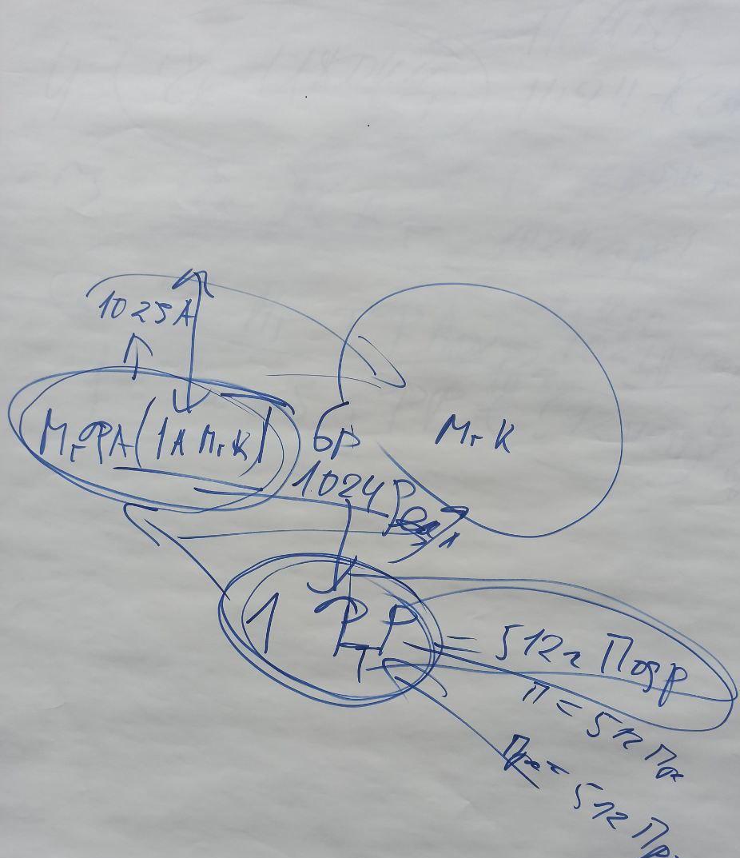
01:33:00. О 1024 реальностях. Тело в архетипе. Мг человек. Это человек 6-й расы. Части по реальностям.
Первый тип человека — 512 Частей. Потом человек Мг Фа. Физический архетип. 1024 части по реальностям.
01:40:00. Человек и члены Иерархии. 4 пути: человеческий, иерархический, ИВДИВО и ИВО. Для иерархического пути надо стяжать Абсолют и т.д.
3 путь — Человек Мг Космоса. Тело в Космосе и 1024 архетипические части. Части по 1024 архетипам.
4 путь Изначально Вышестоящим Отцом. Человек Космический. Человек в ИВДИВО, части по 1024 Космосам. Поэтому ИВДИВО Земля встало на 1024 Космоса.
Человек ИВДИВО с 1024 частями.
Если я человек Космоса это кто? Я должен выражать тот или иной Космос. Сегодня станем человеком 47-го Космоса.
01:50:00. Потом, как член Иерархии занимаюсь философией, наукой и т.д. Когда мозгуем на темы Синтеза, мы члены Иерархии. Работает член Иерархии, когда мозгуем как Синтез действует в материи.
Схема 2. 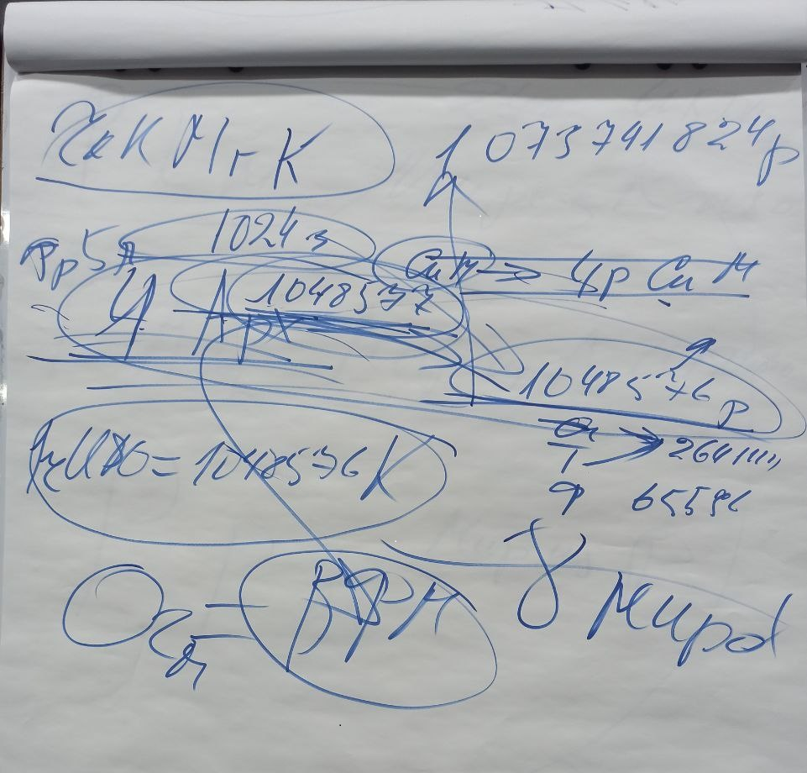
01:57:00. О Космосах. 1048576 реальностей. Зачем в архетип акцентировать 1048576 реальностей? Есть система из-за которой это произошло. По Образу и Подобию Изначально Вышестоящего Отца. 1 часть Изначально Вышестоящего Отца — 1048576 космосов. Берём 1 космос делим на реальности. Мы стоим по Образу и Подобию Изначально Вышестоящего Отца космически.
Синтезный мир фиксируется на реальности Синтезного мира.
02:07:00. Иерархия новой эпохи. Так мы движемся к одному Космосу в нашем теле. Архетип — это синтез 64 видов материи.
Задача Синтезного мира — 1024 архетипа привести в Космос. Архетипы выражают весь Космос. Архетипическая материя выражает реальности. Реальности делятся на 8 миров.
Легче всего входить в Космос по мирам. Идя по 8 мирам, осваиваем Космос.
Схема 3. 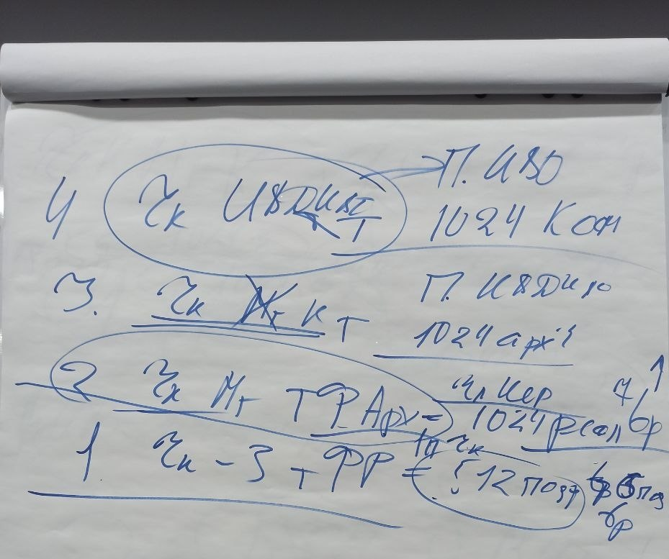
02:18:00. Рекомендации по мирам.
Ракурсы материи. Расписано в Р14.
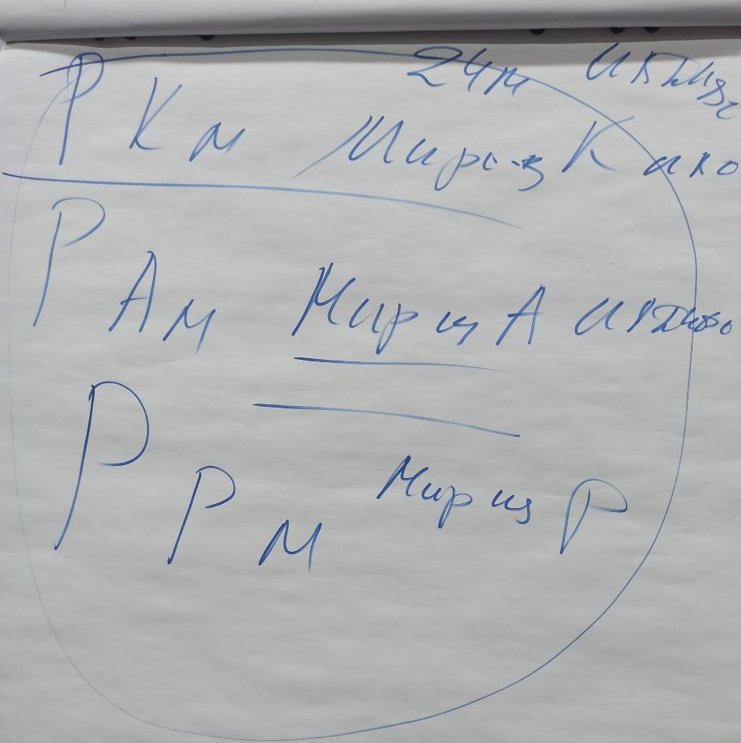
Схема 4. Всё это в 24 мирах ИВДИВО. Поэтому там ИВДИВО Космосов. Наше тело выдерживает млрд. Отец выше. У нас Иерархов хватило на млрд Космосов. Если без Аватаров выйдем в Космосы за млрд, то там космическое зло.
О чистке. Как вы видите тёмный отдел? Это чистильщики, те, кто помогают человеку очищаться. Чистильщик притягивает сам.
Карма отменена.
Профессия чистильщика относится к цивилизации.
Практика чистки при отсутствии роста. Чистильщики — это белки по кругу. Когда заболел, чистка полезна. Когда выздоровел, уже не надо. Когда чистка каждый день в течении пяти лет это шизоид.
02:38:00 — 03:19:00. Практика 1. Первостяжание. Вхождение в 115 Синтез ИВО. Стяжание Иерархического образа ИВДИВО.
Если мы члены Иерархии, должны чётко держать образы Частей. ИВДИВО-части — 7 мир. Высший или сверхмир.
Пояснения по мирам и Космосам. Расчёт по мирам, архетипам, Космосам.
03:23:00. Член Иерархии должен понимать расклад материи. В голове уметь транслировать.
С мая это будет введено для Должностно Полномочных. ИВДИВО Москвы 1048576 Космосов и далее. ИВДИВО Крым 20197152 и т.д. С мая будет введена эта система. Майское будущее.
03:30:00. Иерархия — системное целое. Об огнеобразах. Вселенское созидание на планете идёт огнеобразами. Есть огнеобразы разной материи. Если мы члены Иерархии, то мы замечаем, что от материи идут разные огнеобразы. Впитывая те или иные огнеобразы, соответствуем Космосу. Чем выше, тем огнеобразы меньше. Чем мельче огнеобраз, тем он больше заряжен.
Высокоэнергетические огнеобразы можно показать только с Аватарами. Когда отслеживаем внешне, Россия сильно устойчива, в Россию эманируем огнеобразы. За счёт огнеобразов находим выход там, где другие не видят.
Нужны заряженные огнеобразы, на любое дело нужны огнеобразы. Наша с вами иерархическая работа.

Конспект оформила Владычица 115 Синтеза ИВО Ванчинова Вероника
Сдано Кут Хуми

